Intensité sonore : exercices
- Rappel de cours
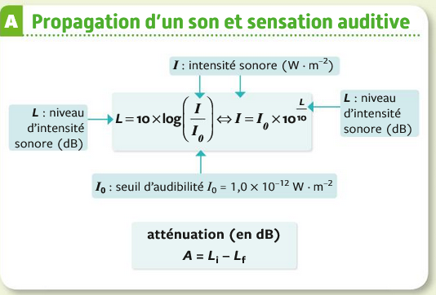
- Exercices

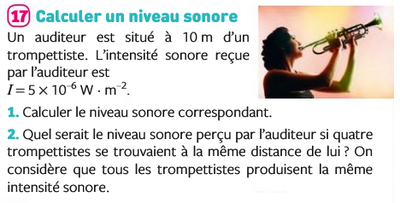

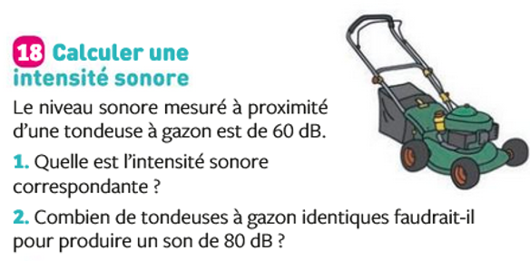

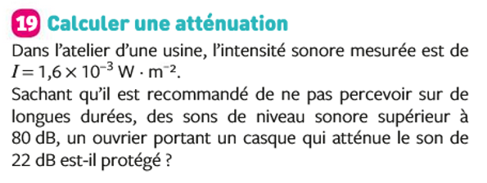

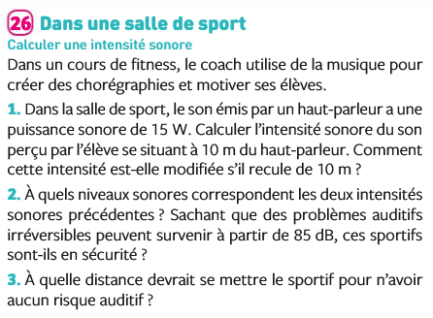

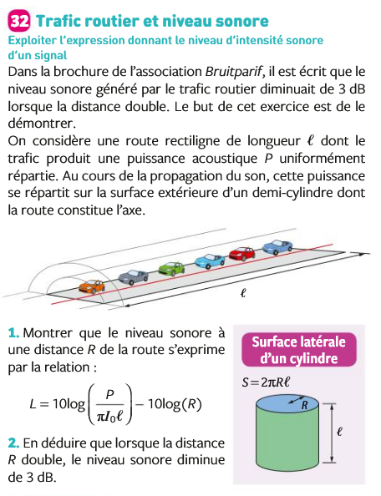

Document 1 : Pourquoi le chant du coq nous casse-t-il les oreilles ?
Un séjour à la campagne suffit pour constater à quel point le coq, de taille pourtant modeste, est capable de nous casser les oreilles. Deux chercheurs belges se sont amusés à mesurer le niveau sonore de ce qu’on appelle abusivement le « chant » du coq. A un mètre de distance, il atteint les 100 décibels. Entre la tronçonneuse et la sirène de pompiers, pas très loin du seuil de la douleur (130 dB. C'est suffisant pour rendre sourd à la longue si l'on ne porte pas de protections auditives.
Pire encore, en mesurant l'intensité sonore à l'intérieur de l'oreille du coq, ils ont trouvé plus de 142 décibels, comme si on se trouvait sur le pont d'un porte-avions. Pourtant, les coqs ne sont pas sourds. Pourquoi ?
Nos scientifiques ont observé le canal auditif du bestiau… et se sont aperçus qu’un clapet venait boucher ledit canal quand le gallinacé ouvrait grand le bec. La nature est bien faite. En tout cas, celle du coq.
Par l'équipe Ça m'intéresse
https://www.caminteresse.fr/animaux/chant-du-coq-voila-la-raison-pour-laquelle-il-est-insupportable-11114880/
Document 2 : Un réveille-matin naturel
Dans une chambre à coucher «silencieuse», le niveau sonore est autour de 30 dB (hors ronflements !). Pour qu'un bruit soit gênant en phase nocturne, il suffit qu'il dépasse d'une dizaine de décibels ce bruit de fond. Le «cocorico» peut donc être perçu comme un «coup de trompette».
https://www.lefigaro.fr/sciences/2009/09/16/01008-20090916ARTFIG00372-pourquoi-les-coqs-chantent-ils-si-fort-le-matin-.php

